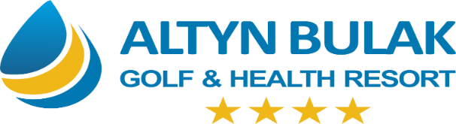
Утверждаю
Генеральный директор
ТОО "Global Advisory Partners"
__________________А.Аманкелдіқызы
 | ПРАЙС-ЛИСТ: ПАКЕТ “LIFE”
(проживание при двухместном расселении и лечение в санатории
Altyn Bulak Golf & Health Resort)
Bólmeler | Táýlіk quny (tenge)
 | Bіr adamǵa arnalǵan bólme |  | Ekі adamǵa arnalǵan bolme |  |  |  | Úshіnshі eresek adam úshіn qosymsha oryn
Standart |  |  | 32 400
Категория  номера | Стоимость в сутки (тенге)
 | Номер на одну персону |  | Номер на две персоны |  |  |  | Дополнительное место за третьего взрослого
Стандарт |  |  | 32 400
Rooms | Fee per day (tenge)
 | Single room |  | Double room |  |  |  | Extra bed for a third adult
Standart |  |  | 32 400

Оздоровительный комплекс Altyn Bulak Golf & Health Resort
Сарыагашский район, поселок Коктерек
Тел.: +7 (72537) 5-13-67, +7 (702) 325 54 54 (What’sApp), +7 (705) 375 54 54
e-mail: reception_altynbulak@mail.ru, altynbulak@rambler.ru, instagram: altyn_bulak resort
www.altynbulak.com

Медицинские услуги входящие в
стоимость номера
(пакет LIFE)

- Консультация специалиста;
- ОАК (общий анализ крови);
- ОАМ (общий анализ мочи);
- ЭКГ (электрокардиограмма);
- УЗИ диагностика (брющной полости);
- Лечебная микроклизма;
- Слепое зондирование (тюбаж)
- Заливка с «Кызыл май»;
- Заливка с «Бифифором»;
- Подводный душ массаж;
- Жемчужная ванна;
- Массаж спины;
- Лечебная физкультура, скандинавская ходьба;
- Бассейн;
- Фитотерапия,кислородный коктейль;
- Бильярд, настольный теннис;
- Водолечение минеральной водой;

Республика Казахстан, Туркестанская область,
Сарыагашский район, поселок Коктерек, Оздоровительный комплекс

Altyn Bulak Golf & Health Resort

Тел.: +7 (72537) 5-13-67, +7 (702) 325 54 54 (What’sApp), +7 (705) 375 54 54

e-mail: reception_altynbulak@mail.ru, altynbulak@rambler.ru,

instagram: altyn_bulak resort

www.altynbulak.com

